Каналдағы су қозғалысының жылдамдығын шектеу

Канал арнасы, оны пайдалану барысында, бастапқы жобадан ауытқып кетпеуі үшін су қозғалысының жылдамдығын белгілі аралықта ұстаған жөн. Өте жылдам аққан су канал арнасын шайып кететін болса, керісінше, баяу аққан сумен келген тасындылар, лай түйіршіктері, канал түбіне отырып, арнаның көлденең қимасын тарылтып жібереді. Сондықтан ағынның жобадағы жарамды жылдамдығы лай тұндырмайтындай, немесе шайып кетпейтіндей болуы шарт. Оның сан мәні біраз аралықты алып жатады. Жарамды жылдамдықтың кіші мәні, ең төменгі лайтұндырмайтын жылдамдықтан кем болмауы, ал оның үлкен мәні, ең жоғарғы шайып кетпейтін орташа жылдамдықтан асып кетпеуі тиіс,

V_{л} ≤ V_{ж} ≤ V_{ш}

мұндағы V_{ж} - жарамды орташа жылдамдық;

V_{л} - лай тұндырмайтын орташа жылдамдық;
V_{ш} - шайып кетпейтін орташа жылдамдық.

Лай тұндырмайтын жылдамдық деп, одан әрі төмендесе, ағындағы тасындылар канал түбіне шөгетін жарамды орташа жылдамдықтың ең кіші мәнін айтады.
Шайып кетпейтін жылдамдық деп, одан әрі артып кетсе, канал арнасын жуып кететін жарамды орташа жылдамдықтың ең үлкен мәнін айтады.
Жоғарыдағы шарт орындалмаған жағдайда каналдың қалыпты жұмыс істеуі бұзылады.
Шайып кетпейтін жылдамдықтың мәндері канал салынған жердің (грунттың) түрлеріне, құрамына, канал қаптамасының материалдарына тәуелді. 3-кестеде осы жылдамдықтың мәндері берілген.
Кесте 3
Канал қабырғасының материалдары |  | V_{ш}, м/с
Бірікпейтін грунттар: | Шаң, лай | 0Д 5-0,20
 | Кұм | 0,20-0,60
 | Қиыршық тас | 0,60-1,20
Біріккіш грунттар: | құмдақ, саздақ | 0,7-1,0
 | сазбалшық | 1,0-1,8
Тасты жыныстар: | шөгінді | 2,5-4,5
 | кристаллды | 20,0-25,0
Қатайтқыштар: | сыңар төселген | 3,0-3,5
 | қосарлап төселген | 3,5-4,5
 | бетон қаптама | 5,0-10

Жартастардағы арналар, жағалары бекітілген арналар, тағы басқа арналар үшін әдейі жасалған кестелерді пайдаланып, шайып кетпейтін жылдамдықтың сан мәнін анықтамалардан тауып алуға болады.
Ағынның лай тұндырмайтын жылдамдық (V_{л}) шамасы оның та- сымалдау қабілетіне, тасындының размеріне, ағынның өтімі мен тереңдігіне тәуелді. Агынның тасымалдау қабілеті дегеніміз, ағынның тасындыны шөктірмей, арнаны шаймай әкете алатын, бірлік сұйық көлеміндегі, тасынды массасының ең көп мөлшері (ρ_{т}).
Тасындылардың гидравликалық ірілігі дегеніміз тасынды бөлшектерінің тыныштықтағы суда шөгу жылдамдығы. Гидравликалық ірілік тасынды түйіршіктерінің пішіні мен ауқымына және судың кинематикалық тұтқырлығына тәуелді.
Егер ағынсудағы тасындының, 0,25 мм-ден жоғарғы параметрлерінің мөлшерлері, салмағы жағынан, 0,01% аспаса, онда лай отырмайтын жылдамдықты мына формуламен табуға болады

V_{л}=а$√R$

Гидравликалық радиус R - метрмен алынады, ал коэффициент а келесі 4-кесте бойынша табылады.
Кесте 4
d, мм | а, м^{0,5} /с | d, мм | а, м^{0,5} /с | d, мм | а, м^{0,5} /с
0,1 | 0,22 | 0,8 | 0,90 | 1,6 | 1,05
0,2 | 0,45 | 1,0 | 0,95 | 1,8 | 1,07
0,4 | 0,67 | 1,2 | 1,00 | 2,0 | 1,10
0,6 | 0,82 | 1,4 | 1,02 | 3,0 | 1,11

С.Х.Абальянц лай отырмайтын жылдамдық үшін жоғарыдағы формуланың дербес түрін ұсынды

V_{л}=0,3R^{0,25}

А.С.Гиршкин лай отырмайтын жылдамдықты өтіммен байланыстырады

V_{л}=AQ^{0,2}
мұндағы А - тасындының гидравликалық ірілігіне тәуелді коэффициент:

W≤1,5 үшін A=0,33

1,5<W≤2,5 үшін A=0,44

W>2,5 үшін A=0,55

В.Н.Гончаров лай отырмайтын жылдамдықты V_{л} тасындының диаметрімен қатар ағынның тереңдігімен байланыстырады 5- кесте.

Кесте 5
Тасынды | Құмның диаметрі, мм | Ағын тереңдігі (һ), м
Тасынды | Құмның диаметрі, мм | 1 | 2 | 3
өте майда | 0,2-0,3 | 0,34 | 0,44 | 0,51
майда | 0,3-0,4 | 0,43 | 0,57 | 0,66
орташа құмды | 0,4-0,5 | 0,60 | 0,78 | 0,92
ірі құмды | 0,5-1,0 | 0,87 | 1,13 | 1,32

Кейде бұл жылдамдықты мына эмпирикалық формуламен (Р.Кеннеди) есептейді
V_{л}=a₁ h^{0,64}
а₁ — тасынды сипаттамасына байланысты коэффициент: ірі құмды және лайлы тасынды үшін а₁=0,60...0,71, ірілігі орташа құмды және лайлы тасынды үшін а₁=0,54...0,57; майда құмды және лайлы тасынды үшін а₁=0,39...0,41; өте майда құмды, лайлы тасынды үшін а₁=0,34...0,37.

Тұйық қималы каналдарды есептеу

Арынсыз бірқалыпты қозғалыс су жолдарындағы тұйық қималы су өткізгіш құбырларға, туннельдерге және басқа да толып ақпайтын құрылымдарға тән.
Бірқалыпты қозғалыс кезінде тұйық қималы каналдар өздеріне тән ерекшеліктері ескеріле отырып, Шези формуласы бойынша есептелінеді. Мысалы, дөңгелек құбырдың толу тереңдігі белгілі бір шамадан асқан соң сулану периметрінің (χ) өсу қарқындылығы, өтім қимасы ауданының (w) өсуінен анағұрлым артып кетеді. Соның салдарынан, тереңдіңтің өскеніне қарамастан, гидравликалык радиустың (R) шамасы кемиді.
Тұйық қималы каналдардағы өтім мен орташа жылдамдық мына формулалар бойынша анықталады:

Q=AQ_{T}=АК_{т}√і=Aw_{Т}С_{Т}√R_{Т}і

V=BV_{т}=ВС_{т}√R_{т}і

мұндағы А=$\frac{Q}{Q_{т}}=\frac{К}{К_{т}}$ - салыстырмалы өтім немесе салыстырмалы өтімдік сипаттама;
В=$\frac{V}{V_{т}}$ - салыстырмалы орташа жылдамдық;
К - өтімдік сипаттама;
V - орташа жылдамдық; Т индексі қима толық аққандағы праметрлер белгісі.
Төмендегі суретте дөңгелек құбырға арналған А және В шамаларының құбырдағы салыстырмалы толу тереңдігіне һ/d тәуелді графигі кескінделген.

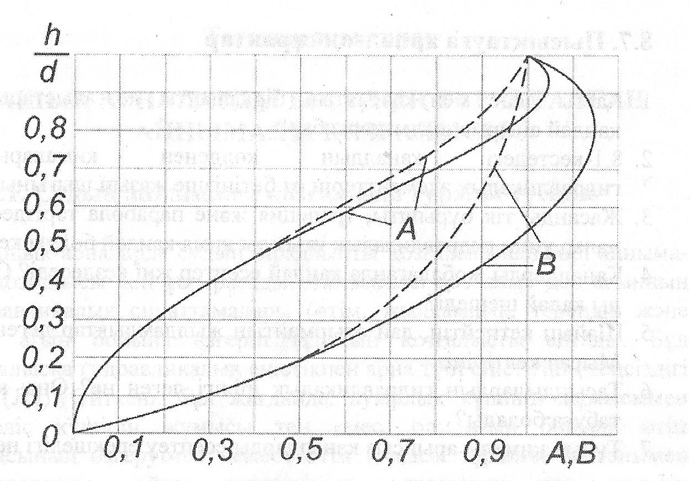

Бұл жерде А және В шамаларының ең үлкен мәндері тиісінше һ/d=0,95 және һ/d=0,81 мәндеріне сәйкес келетіндігі көрініп тұр. Құбыр қимасы айтарлықтай үлкен болған жағдайда, А және В шамаларының мәндерін пунктир сызық бойынша алған жөн.
Дренаж құбырларын есептегенде, оларды арынсыз, қимасы толып ағады деп санайды, яғни А=1 болады. Белгілі өтім арқылы өтімдік сипаттаманы К=$\frac{Q}{\sqrt{i}}$деп, сосын құбырдың диаметрін анықтайды.
Тұйық қималы, арнайы пішінді құбырлар мен туннельдер де жоғарыда келтірілген формулалар бойынша есептелінеді, ал А және В шамаларының мәндері анықтамалықтарда келтірілген графиктерден алынады.

